Gobierno del Estado de Baja California Sur Participaciones Federales a Entidades Federativas
Auditoría Cumplimiento Financiero: 2017-A-03000-15-0607-2018 607-DE-GF

Consideraciones para el seguimiento

Los resultados, observaciones y acciones contenidos en el presente informe individual de auditoría se comunicarán a la entidad fiscalizada, en términos de los artículos 79 de la Constitución Política de los Estados Unidos Mexicanos y 39 de la Ley de Fiscalización y Rendición de Cuentas de la Federación, para que en un plazo de 30 días hábiles presente la información y realice las consideraciones que estime pertinentes.

En tal virtud, las recomendaciones y acciones que se presentan en este informe individual de auditoría se encuentran sujetas al proceso de seguimiento, por lo que en razón de la información y consideraciones que en su caso proporcione la entidad fiscalizada, podrán confirmarse, solventarse, aclararse o modificarse.

Alcance

EGRESOS
Miles de Pesos
Universo Seleccionado | 4,130,876.3
Muestra Auditada | 2,363,545.4
Representatividad de la Muestra | 57.2%
Los recursos federales transferidos durante el ejercicio fiscal 2017 de Participaciones Federales a Entidades Federativas, en el Estado de Baja California Sur, fueron por 4,130,876.3 miles de pesos, de los cuales se revisó una muestra de 2,363,545.4 miles de pesos, que representó el 57.2% de los recursos transferidos.

Resultados

Control Interno

- Como parte de la revisión de la Cuenta Pública 2016 se analizó el control interno instrumentado por el Gobierno del Estado de Baja California Sur, con base en el Marco Integrado de Control Interno (MICI) emitido por la Auditoría Superior de la Federación; para ello, se aplicó un cuestionario de control interno y se evaluó la documentación comprobatoria con la finalidad de contribuir proactiva y constructivamente a la mejora continua de los sistemas de control interno implementados, y una vez analizadas las evidencias documentales proporcionadas por la entidad fiscalizada, se obtuvo un promedio general de 44 puntos de un

total de 100 en la evaluación practicada por componente, lo que ubicó al Gobierno del estado de Baja California Sur en un nivel bajo.

Por lo anterior y en cumplimiento a lo dispuesto en el artículo 42 de la Ley de Fiscalización y Rendición de Cuentas de la Federación, se asentaron en el Acta de Presentación de Resultados Finales y Observaciones Preliminares los acuerdos para establecer mecanismos y plazos para su atención, a fin de superar las debilidades identificadas.

Cabe mencionar que este resultado formó parte del Informe Individual de la auditoría 568- DS-GF que el titular de la Auditoría Superior de la Federación notificó al titular del ente fiscalizado, mediante el oficio OASF/0038/2018 de fecha 20 de febrero de 2018. Al respecto, como resultado del seguimiento realizado a la acción 16-A-03000-02-0568-01-001, se constató que el Gobierno del Estado de Baja California Sur no informó ni documentó la debida atención y seguimiento de los acuerdos establecidos.

Promoción de Responsabilidad Administrativa Sancionatoria

La Auditoría Superior de la Federación emite la Promoción de Responsabilidad Administrativa Sancionatoria para que la Contraloría General del Estado de Baja California Sur o su equivalente realice las investigaciones pertinentes y, en su caso, inicie el procedimiento administrativo correspondiente por las irregularidades de los servidores públicos que en su gestión no informaron ni documentaron la debida atención y seguimiento de los acuerdos establecidos para solventar la acción número 16-A-03000-02-0568-01-001, notificada mediante oficio OASF/0038/2018 de fecha 20 de febrero de 2018.

Transferencia de Recursos

- La Tesorería de la Federación ministró al Gobierno del Estado de Baja California Sur recursos de las Participaciones Federales por 5,353,643.3 miles de pesos, de los cuales, la Secretaría de Finanzas y Administración (SFA) recibió 5,353,250.3 miles de pesos, en cuentas bancarias a su nombre, y el municipio de La Paz, Baja California Sur, recibió 393.0 miles de pesos; de dichos recursos la SFA transfirió 1,222,374.0 miles de pesos a los municipios del estado, por lo que se determinó el universo de 4,130,876.3 miles de pesos, como se indica a continuación:

RECURSOS MINISTRADOS DE PARTICIPACIONES FEDERALES A ENTIDADES FEDERATIVAS GOBIERNO DEL ESTADO DE BAJA CALIFORNIA SUR
CUENTA PÚBLICA 2017

Fondo o Incentivo | Monto | Monto distribuido a los municipios por el estado | Monto entregado por la SHCP a municipio | Universo Seleccionado
Fondo General de Participaciones | 3,855,567.7 | 848,769.5 |  | 3,006,798.2
Fondo de Fomento Municipal | 191,123.8 | 191,123.8
Fondo de Fiscalización y Recaudación | 206,595.5 | 41,319.1 |  | 165,276.4
Participaciones en el Impuesto Especial sobre Producción y Servicios | 126,798.7 | 27,895.7 |  | 98,903.0
Tenencia | 3,891.9 | 775.3 |  | 3,116.6
Incentivos por el Impuesto sobre Automóviles Nuevos | 80,407.7 | 16,081.5 |  | 64,326.2
Fondo de Compensación Impuesto sobre Automóviles Nuevos | 10,831.3 | 2,166.3 |  | 8,665.0
Incentivo a la Venta Final de gasolina y diésel | 280,878.9 | 56,178.7 |  | 224,700.2
Fondo ISR | 187,532.2 | 38,064.1 |  | 149,468.1
Fondo de Compensación REPECOS-Intermedios | 23,434.1 |  |  | 23,434.1
Otros Incentivos derivados del Convenio de Colaboración Administrativa en materia Fiscal Federal | 386,188.5 |  |  | 386,188.5
Subtotal - Participaciones administradas por la Secretaría de PF | 5,353,250.3 | 1,222,374.0 |  | 4,130,876.3
Participación por el 0.136% de la recaudación Federal Participable | 393.0 |  | 393.0
Total participaciones federales recibidas | 5,353,643.3 | 1,222,374.0 | 393.0 | 4,130,876.3
Fuente: Estados de cuenta bancarios, Cuenta Pública del Gobierno del Estado de Baja California Sur, constancias de compensación de participaciones federales, Cuentas por Liquidar Certificadas y registros contables.

Registro e Información Financiera de las Operaciones

- El Gobierno del Estado de Baja California Sur contó con registros presupuestarios y contables de los recursos del fondo de Participaciones Federales a Entidades Federativas, conforme el clasificador por fuente de financiamiento, los cuales están debidamente actualizados, identificados y controlados; respecto de las erogaciones están identificadas y controladas.

- En la revisión de la Cuenta Públicas Federal, y el monto reportado como ingreso por el Estado de Baja California Sur, se observó una diferencia por 21,004.5 miles de pesos en las Cuentas Públicas Federal y Estatal, por concepto de reclasificación, en virtud de que no se atendió el momento contable de “Recaudado”, derivado del fondo General de Participaciones, y del fondo de ISR, los cuales se presentan a continuación:

Participaciones Federales a Entidades Federativas Diferencias en los ingresos reportados en las Cuentas Públicas, Federal y Estatal
(Miles de pesos)

Montos reportados Diferencias

Fondo o Incentivo
Cuenta Pública Federal
Cuenta Pública Gobierno del Estado de BCS
No registrado

Fondo General de Participaciones 3,855,567.7 3,858,043.2 -2,475.6
Fondo ISR 187,532.2 164,052.1 23,480.1
Suma diferencia 21,004.5

Fuente: Cuentas Públicas Federal y Estatal. Auxiliar contable de Ingresos.

Promoción de Responsabilidad Administrativa Sancionatoria

La Auditoría Superior de la Federación emite la Promoción de Responsabilidad Administrativa Sancionatoria para que la Contraloría General del Estado de Baja California Sur o su equivalente realice las investigaciones pertinentes y, en su caso, inicie el procedimiento administrativo correspondiente por las irregularidades de los servidores públicos que en su gestión realizaron reclasificaciones en los registros contables del ingreso, sin atender el momento contable de "Recaudado".

- En la revisión de los registros contables, y nóminas pagadas por la SFA, se observó que la Cuenta Pública estatal presenta recursos devengados por 1,342,099.0 miles de pesos, en el Capítulo 1000 “Servicios Personales”, mientras que las percepciones devengadas a través del sistema de nóminas fueron por 1,289,507.5 miles de pesos, por lo que da una diferencia de 52,591.5 miles de pesos no conciliada.

Promoción de Responsabilidad Administrativa Sancionatoria

La Auditoría Superior de la Federación emite la Promoción de Responsabilidad Administrativa Sancionatoria para que la Contraloría General del Estado de Baja California Sur o su equivalente realice las investigaciones pertinentes y, en su caso, inicie el procedimiento administrativo correspondiente por las irregularidades de los servidores públicos que en su gestión no conciliaron los registros contables de servicios personales devengados, Capitulo 1000, con las remuneraciones devengadas del sistema de nóminas.

- La SFA no canceló la documentación justificativa y comprobatoria del gasto con el sello de “Operado 2017 Participaciones Federales”, que identifique al fondo de las Participaciones Federales como fuente de pago; tampoco, presentó el Comprobante Fiscal Digital por Internet (CFDI) de las erogaciones por 59,495.8 miles de pesos, por concepto de remuneraciones pagadas al personal con carácter transitorio.

Promoción de Responsabilidad Administrativa Sancionatoria

La Auditoría Superior de la Federación emite la Promoción de Responsabilidad Administrativa Sancionatoria para que la Contraloría General del Estado de Baja California Sur o su equivalente realice las investigaciones pertinentes y, en su caso, inicie el procedimiento administrativo correspondiente por las irregularidades de los servidores públicos que en su gestión no cancelaron la documentación justificativa y comprobatoria con el sello de "Operado 2017 Participaciones Federales", ni proporcionaron el Comprobante Fiscal Digital por Internet (CFDI), de los pagos realizados al personal con carácter transitorio.

Destino de los Recursos

- El Gobierno del Estado de Baja California Sur administró recursos por 4,130,876.3 miles de pesos de las Participaciones Federales a Entidades Federativas 2017, de los cuales pagó 3,964,365.1 miles de pesos, que representó el 96.0% del asignado, y no devengó el 4.0%, que asciende a 166,511.2 miles de pesos.
Participaciones Federales a Entidades Federativas Recursos Pagados al 31 de diciembre de 2017 (Miles de pesos)

4.0
Capítulo | Conceptos Recurso p  31 de diciem | agado al % de  bre de 2017 Admi | Recursos nistrados
1000 | Servicios personales | 1,268,062.2 | 30.7
2000 | Materiales y suministros | 202,197.2 | 4.9
3000 | Servicios generales | 492,941.4 | 11.9
4000 | Transferencias, asignaciones, subsidios y otras ayudas | 1,565,841.7 | 37.9
5000 | Bienes muebles, inmuebles | 61,517.0 | 1.5
9000 | Deuda pública | 373,805.6 | 9.0
Pagado |  | 3,964,365.1 | 96.0
Recursos no devengados |  | 166,511.2
TOTAL |  | 4,130,876.3 100.0

FUENTE: Analíticos del Ejercicio del Presupuesto de Egresos Detallado del Gobierno del Estado de BCS.

2017-B-03000-15-0607-01-001 Recomendación

Para que la Contraloría General del Estado de Baja California Sur verifique la aplicación de los recursos no devengados al 31 de diciembre de 2017; asimismo, dicha dependencia deberá acreditar ante la Auditoría Superior de la Federación, el ejercicio de los recursos y el cumplimiento de los objetivos para los cuales fueron asignados.

Cumplimiento con lo Establecido en el Artículo 3-B, de la Ley de Coordinación Fiscal

- El Gobierno del Estado de Baja California Sur recibió, mediante el Fondo del Impuesto Sobre la Renta (ISR), el reintegro de 187,532.2 miles de pesos por la retención y entero del ISR a la Secretaría de Hacienda y Crédito Público (SHCP) por la prestación de un servicio personal subordinado que fue pagado con recursos de las Participaciones Federales; de los cuales, 43,932.3 miles de pesos se corresponden con el ISR del ejercicio fiscal 2017, y 143,599.9 miles de pesos a ejercicios anteriores.

Servicios Personales

- Con la revisión de 959,816.5 miles de pesos, del rubro de Servicios Personales; nóminas pagadas con recursos de las Participaciones Federales, y registros contables, se verificó que los pagos se realizaron conforme al tabulador, categorías, y plazas autorizadas.

- El Gobierno del Estado de Baja California Sur destinó recursos de las Participaciones Federales por 420,204.5 miles de pesos para el pago de las prestaciones por concepto de “Compensación Adicional”, y de “Servicio”; “Sueldo Compactado” y “Sobre Sueldo”; Bonos “Económico”, “Único”, “INSYPEL 1”, “INSYPEL 2”, “INSYPEL 3”; “Apoyo por gastos sindicales”; “Subsidio Social”; “Horas extraordinarias”, “Estímulos” y “Otros”, de los cuales la SFA no presentó disposición o normativa interna que reglamente su autorización, asignación, cálculo y pago correspondiente; además, se observó que los pagos realizados por los conceptos de horas extraordinarias, indemnizaciones y estímulos por el total de 52,591.5 miles de pesos, no fueron incorporados en el proceso de generación de nómina.

Promoción de Responsabilidad Administrativa Sancionatoria

La Auditoría Superior de la Federación emite la Promoción de Responsabilidad Administrativa Sancionatoria para que la Contraloría General del Estado de Baja California Sur o su equivalente realice las investigaciones pertinentes y, en su caso, inicie el procedimiento administrativo correspondiente por las irregularidades de los servidores públicos que en su gestión no presentaron disposición o normativa interna que reglamente la autorización, asignación y cálculo de las prestaciones pagadas por concepto de "Compensación Adicional", y de "Servicio"; "Sueldo Compactado" y "Sobre Sueldo"; Bonos "Económico", "Único", "INSYPEL 1", "INSYPEL 2", "INSYPEL 3"; "Apoyo por gastos sindicales"; "Subsidio Social"; "Horas extraordinarias", "Estímulos" y "Otros", y no incorporar, en el proceso de generación de nóminas, los pagos realizados por horas extraordinarias, indemnizaciones y estímulos.

- El Gobierno del Estado de Baja California Sur no presentó evidencia del cálculo, retención y entero del ISR por la prestación de un servicio personal subordinado, derivado de las prestaciones pagadas por 420,204.5 miles de pesos, por concepto de “Compensación Adicional”, y de “Servicio”; “Sueldo Compactado” y “Sobre Sueldo”; Bonos “Económico”, “Único”, “INSYPEL 1”, “INSYPEL 2”, “INSYPEL 3”; “Apoyo por gastos sindicales”; “Subsidio Social”; “Horas extraordinarias”, “Estímulos” y “Otros”.

2017-5-06E00-15-0607-05-001 Promoción del Ejercicio de la Facultad de Comprobación Fiscal

Para que el Servicio de Administración Tributaria instruya a quien corresponda con el propósito de que audite a la persona moral que se identificó como el Gobierno del Estado de Baja California Sur, a fin de constatar el cumplimiento de sus obligaciones fiscales, en virtud de que no presentó evidencia del cálculo, retención y entero del Impuesto Sobre la Renta por la prestación de un servicio personal subordinado, derivado de las prestaciones pagadas por concepto de Compensación Adicional, y de Servicio; Sueldo Compactado y Sobre Sueldo; Bonos Económico, Único, INSYPEL 1, INSYPEL 2, INSYPEL 3; Apoyo por gastos sindicales; Subsidio Social; horas extraordinarias, estímulos y Otros, por el total de 420,204.5 miles de pesos.

La ASF informará a la autoridad tributaria los datos de dicha persona mediante la entrega de un ejemplar de este informe, que será acompañado de una cédula de notificación de acciones para garantizar el cumplimiento de la Ley General de Protección de Datos Personales en Posesión de Sujetos Obligados.

- El Gobierno del Estado de Baja California Sur no presentó la documentación que acredite el pago al ISSSTE por 1,880.9 miles de pesos, correspondientes a las quincenas 22, 23 y 24, del ejercicio 2017.

El Gobierno del Estado de Baja California Sur, en el transcurso de la auditoría y con motivo de la intervención de la ASF, proporcionó la documentación justificativa y comprobatoria del pago de ISSSTE, con lo que se solventa lo observado.

- El Gobierno del Estado de Baja California Sur destinó recursos por 2,085.4 miles de pesos de Participaciones Federales para el concepto de recargos y actualización, por atrasos en la entrega a la SHCP del ISR retenido por la prestación de un servicio personal subordinado; asimismo, se observaron pagos en exceso a la SHCP, por el mismo concepto, por 2,579.1 miles de pesos.

2017-B-03000-15-0607-08-006 Promoción de Responsabilidad Administrativa Sancionatoria

La Auditoría Superior de la Federación emite la Promoción de Responsabilidad Administrativa Sancionatoria para que la Contraloría General del Estado de Baja California Sur o su equivalente realice las investigaciones pertinentes y, en su caso, inicie el procedimiento administrativo correspondiente por las irregularidades de los servidores públicos que en su gestión pagaron a la SHCP actualizaciones y recargos por declarar con atrasos las retenciones del Impuesto Sobre la Renta (ISR) por la prestación de un servicio personal subordinado, y realizar pagos en exceso por el mismo concepto.

- En la revisión de las hojas de servicio de personal con baja permanente, correspondientes a las nóminas pagadas por 959,816.5 miles de pesos, con recursos de las Participaciones

Federales, se observó que la SFA realizó pagos posteriores a la fecha de baja definitiva del trabajador por 304.1 miles de pesos.

El Gobierno del Estado de Baja California Sur, en el transcurso de la auditoría y con motivo de la intervención de la ASF, proporcionó la documentación que acredita el reintegro de los recursos por 304.1 miles de pesos, a la cuenta de las Participaciones Federales a Entidades Federativas 2017, así como de los rendimientos financieros generados por 1.0 miles de pesos, con lo que se solventa lo observado.

- Con la revisión de 150 contratos por servicios personales de carácter eventual, y nominas pagadas, se verificó que las erogaciones realizadas por 17,041.9 miles de pesos, se ajustaron a las cláusulas de objeto y monto de los contratos respectivos.

Adquisiciones, Arrendamiento y/o Servicios

- Con la revisión de cuatro expedientes unitarios de adquisiciones por 149,313.5 miles de pesos, realizadas mediante el procedimiento de Licitación Pública, se verificó que se adjudicaron conforme la normativa; contaron con un contrato debidamente formalizado, y los bienes y servicios adquiridos se recibieron en las fechas y condiciones convenidas.

- El Gobierno del Estado de Baja California Sur no presentó el expediente unitario de 13 procesos de adjudicación por 164,029.4 miles de pesos, ni la documentación que identifique y justifique el procedimiento con el que fueron otorgadas para la adquisición de placas, engomados, calcomanías y hologramas por 3,636.6 miles de pesos; por servicios de arrendamiento de equipo de transporte, y especiales por 68,050.5 miles de pesos, de seguros por 72,732.0 miles de pesos, de higiene y limpieza por 2,518.0 miles de pesos; de asesorías en contabilidad gubernamental por 2,248.5 miles de pesos; por asesorías y servicios de consultoría por 7,361.8 miles de pesos, y por gastos de difusión por 7,482.0 miles de pesos.

2017-B-03000-15-0607-08-007 Promoción de Responsabilidad Administrativa Sancionatoria

La Auditoría Superior de la Federación emite la Promoción de Responsabilidad Administrativa Sancionatoria para que la Contraloría General del Estado de Baja California Sur o su equivalente realice las investigaciones pertinentes y, en su caso, inicie el procedimiento administrativo correspondiente por las irregularidades de los servidores públicos que en su gestión no presentaron el expediente unitario que identifique y justifique el proceso de adjudicación de placas, engomados, calcomanías y hologramas; por servicios de arrendamiento de equipo de transporte, y especiales, de higiene y limpieza, por defunción, de asesorías en contabilidad gubernamental, y de consultoría administrativa y de proceso.

- El Gobierno del Estado de Baja California Sur no entregó tres contratos, celebrados con igual número de proveedores, para la prestación de servicios de asesorías y consultoría administrativa, y de proceso; de seguros, y para la adquisición de placas, engomados, calcomanías y hologramas; tampoco, proporcionó las fianzas de cumplimiento de los

contratos núm. 2017/52 DI GBCS SFA SSA DRM032, y 2017/52 DI GBCS SFA, para la adquisición de placas, engomados, calcomanías y hologramas; 2/2016 por servicios de asesorías, y servicios de consultoría administrativa, y de proceso; LP/42/2017 y LP/305/2011, por gastos de difusión; 2017/35LP GBCS SFA SSA DRM 001, por servicios de arrendamiento de equipo de transporte, y especiales, sin número de contrato.

2017-B-03000-15-0607-08-008 Promoción de Responsabilidad Administrativa Sancionatoria

La Auditoría Superior de la Federación emite la Promoción de Responsabilidad Administrativa Sancionatoria para que la Contraloría General del Estado de Baja California Sur o su equivalente realice las investigaciones pertinentes y, en su caso, inicie el procedimiento administrativo correspondiente por las irregularidades de los servidores públicos que en su gestión no entregaron los contratos para la prestación de servicios de asesorías y consultoría administrativa, y de proceso; de seguros, y para la adquisición de placas, engomados, calcomanías y hologramas, ni proporcionaron las fianzas de cumplimiento de los contratos núm. 2017/52 DI GBCS SFA SSA DRM032, y 2017/52 DI GBCS SFA, para la adquisición de placas, engomados, calcomanías y hologramas; 2/2016 por servicios de asesorías, y servicios de consultoría administrativa, y de proceso; LP/42/2017 y LP/305/2011, por gastos de difusión; 2017/35LP GBCS SFA SSA DRM 001, por servicios de arrendamiento de equipo de transporte, y especiales, sin número de contrato.

- Se verificó que del contrato núm. 35-LP-GBCS-SFA-SSA-DRM-172, el proveedor otorgó los derechos de cobro a favor de un tercero, sin que el Gobierno del Estado de Baja California Sur presentara su consentimiento ni autorización correspondiente.

El Gobierno del Estado de Baja California Sur, en el transcurso de la auditoría y con motivo de la intervención de la ASF, proporcionó la documentación justificativa y comprobatoria que acredita su consentimiento y autorización para la cesión de los derechos del contrato 35-LP- GBCS-SFA-SSA-DRM-172, con lo que se solventa lo observado.

- El Gobierno del Estado de Baja California Sur otorgó tres contratos por concepto de asesorías, con números de contrato 2/2016, para la elaboración de estrategias en materia de ingresos para las finanzas del estado de Baja California Sur; LP/305/2017 y LP/42/2017, para la realización de auditoría de estados financieros, y asesoría en materia de contabilidad gubernamental, respectivamente, de los cuales no se acreditó la recepción de los servicios prestados, ni el cumplimiento de las condiciones contractuales respecto de tiempos de entrega y especificaciones convenidos.

El Gobierno del Estado de Baja California Sur, en el transcurso de la auditoría y con motivo de la intervención de la ASF, proporcionó la documentación justificativa y comprobatoria que acredita la recepción, en tiempo y forma, de los servicios contratados, con lo que se solventa lo observado.

- Con la visita física realizada del almacén “Chametla”, para verificar la recepción y control físico de las adquisiciones de placas, engomados, calcomanías y hologramas, realizadas mediante el contrato 36 LP GBCS SSA DRM 342, se constató que se registraron en el Sistema Integral de Administración Financiera Estatal “SIAFES”, por medio del cual se identifica su entrada y disposición.

Deuda Pública

- El Gobierno del Estado Baja California Sur destinó recursos de las Participaciones Federales por 204,597.3 miles de pesos, para la amortización de tres créditos de deuda pública, y 169,172.6 miles de pesos, para el pago de intereses, los cuales contaron con la autorización del Congreso del Estado, y los contratos fueron debidamente formalizados e inscritos en los registros de Obligaciones y Empréstitos de Baja California Sur, y de Obligaciones y Empréstitos de Entidades Federativas y Municipio de la SHCP.

Recuperaciones Operadas y Cargas Financieras

Se determinaron recuperaciones por 305,063.00 pesos. En el transcurso de la revisión se recuperaron recursos por 305,063.00 pesos, con motivo de la intervención de la ASF; 982.00 pesos se generaron por cargas financieras.

Resumen de Observaciones y Acciones

Se determinaron 14 observaciones, las cuales 4 fueron solventadas por la entidad fiscalizada antes de la integración de este informe. Las 10 restantes generaron: 1 Recomendación, 1 Promoción del Ejercicio de la Facultad de Comprobación Fiscal y 8 Promociones de Responsabilidad Administrativa Sancionatoria.

Dictamen

La Auditoría Superior de la Federación revisó una muestra de 2,363,545.4 miles de pesos, que representó el 57.2% de los 4,130,876.3 miles de pesos administrados por la SFA del estado de Baja California Sur, mediante las Participaciones Federales a Entidades Federativas 2017, la auditoría se practicó sobre la información proporcionada por la entidad fiscalizada, de cuya veracidad es responsable. Al 31 de diciembre de 2017, el estado no había ejercido 166,511.2 miles de pesos, el 4.0% de los recursos de las Participaciones Federales a Entidades Federativas.

En el ejercicio de los recursos, el estado incurrió en inobservancias de la normativa, principalmente, la Ley General de Contabilidad Gubernamental, Ley del Impuesto Sobre la Renta; falta de aplicación de los recursos, y no comprobar la retención y entrega a la SHCP del ISR, por un servicio personal subordinado pagado por 420,204.5 miles de pesos; las observaciones determinadas dieron como resultado la promoción de las acciones correspondientes.

El estado no dispone de un adecuado sistema de control interno que le permite atender los riesgos que podrían limitar el cumplimiento de los objetivos de las Participaciones Federales a Entidades Federativas 2017, la observancia de su normativa y el manejo ordenado, eficiente y transparente de los recursos, lo que incidió en las irregularidades determinadas en la auditoría.

En conclusión, el Gobierno del Estado de Baja California Sur realizó una gestión razonable de los recursos de Participaciones Federales a Entidades Federativas 2017, excepto por las áreas de oportunidad identificadas para mejorar la eficiencia en el uso de los recursos.

Servidores públicos que intervinieron en la auditoría:

Director de Área | Director General
DR. Carlos Enrique Cardoso Vargas | Mtro. Aureliano Hernández Palacios Cardel

Comentarios de la Entidad Fiscalizada

Es importante señalar que la documentación proporcionada por la entidad fiscalizada para aclarar o justificar los resultados y las observaciones presentadas en las reuniones fue analizada con el fin de determinar la procedencia de eliminar, rectificar o ratificar los resultados y las observaciones preliminares determinados por la Auditoría Superior de la Federación y que se presentó a este órgano técnico de fiscalización para efectos de la elaboración definitiva del Informe General Ejecutivo del Resultado de la Fiscalización Superior de la Cuenta Pública.

En atención a los hallazgos determinados la entidad fiscalizada remitió los oficios número SFyA-SSF-234/2018, SFyA-SSF-0238/2018, SFyA-SSF-239/2018, SFyA-SSF-240/2018, todos de
fecha 15 de agosto de 2018; SFyA-DPyCP-0857/2018, de fecha 28 de agosto de 2018; SFyA- DPyCP-00919/2018, SFyA-DPyCP-920/2018, ambos de fecha 5 de septiembre de 2018; SFyA- DPyCP-1239/2018, SFyA-DPyCP-1240/2018, ambos de fecha 12 de noviembre de 2018; SFyA- DPyCP-0026/2019, de fecha 15 de enero de 2019, mediante los cuales se presenta información con el propósito de atender lo observado; no obstante, derivado del análisis efectuado por la Unidad Auditora a la información y documentación proporcionada por el ente fiscalizado, se advierte que ésta no reúne las características necesarias de suficiencia, competencia y pertinencia que aclaren o justifiquen lo observado, por lo cual los resultados 1, 4, 5, 6, 7, 10, 11, 13, 17 y 18 se consideran como no atendidos.

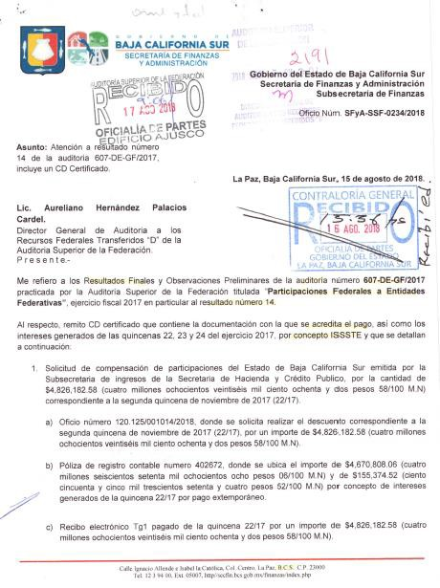

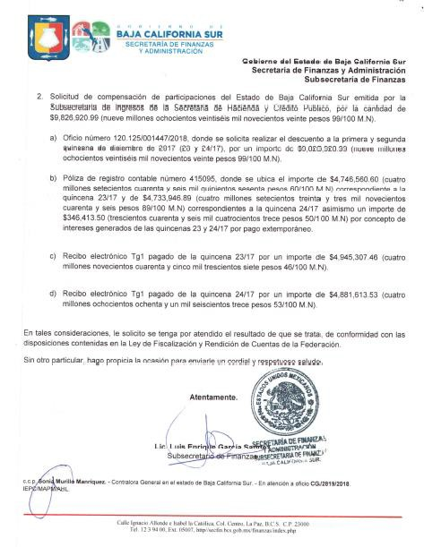

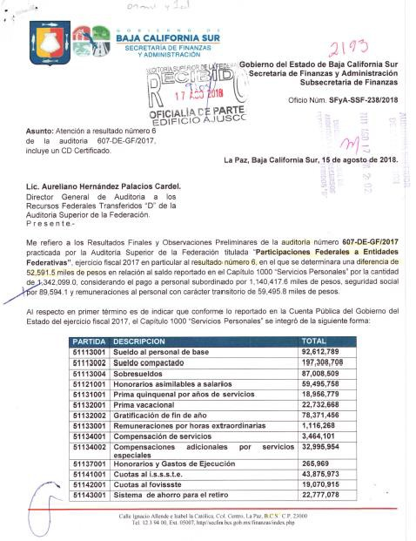

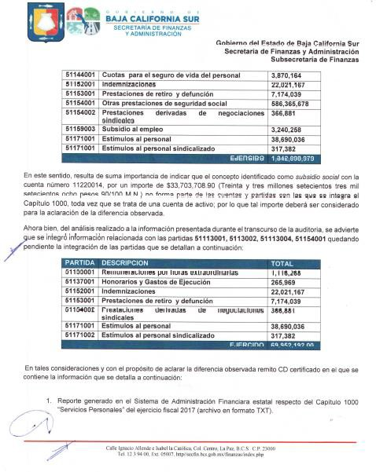

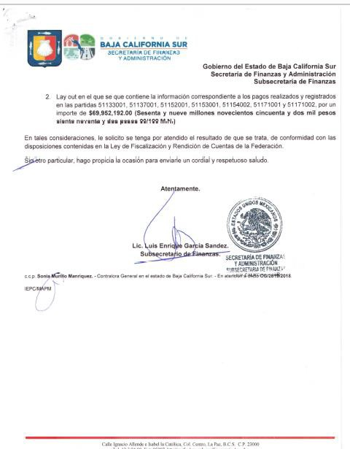

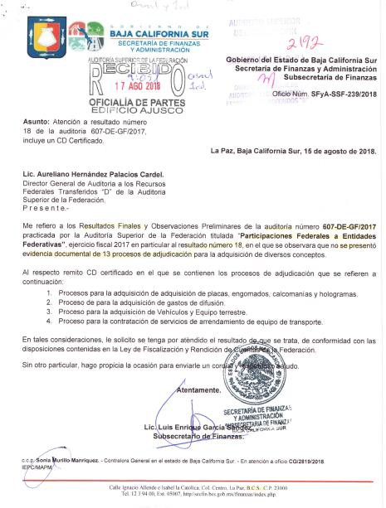

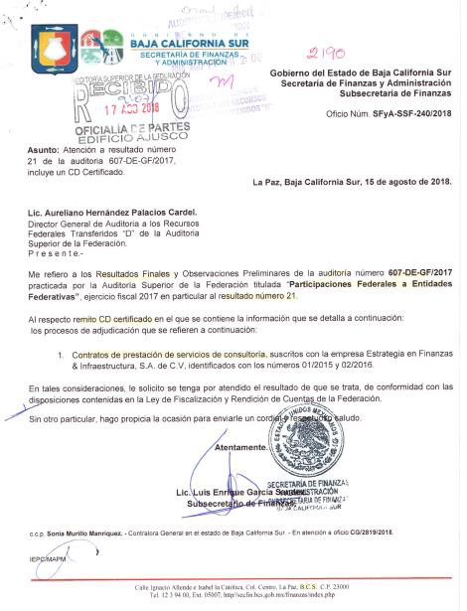

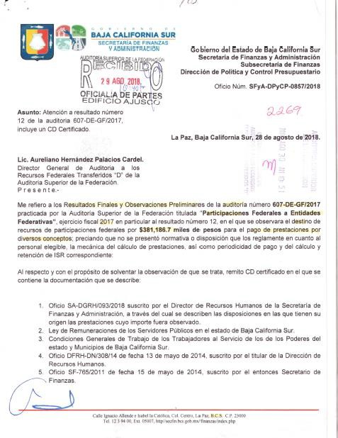

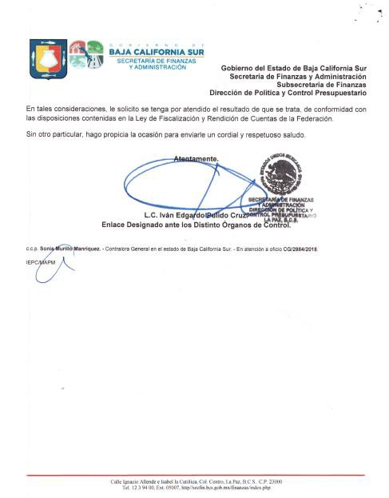

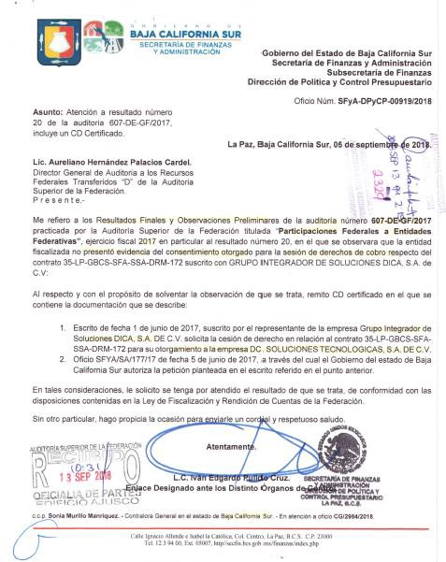

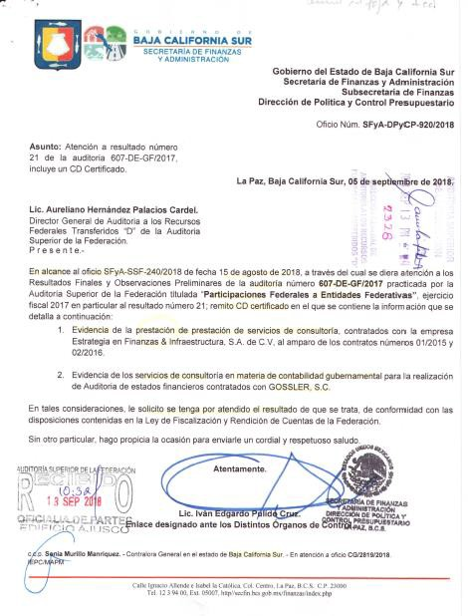

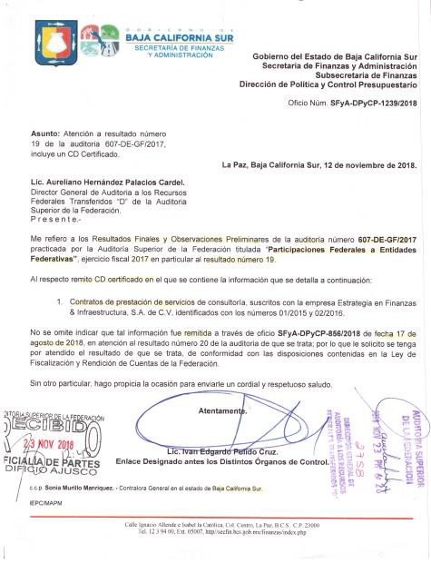

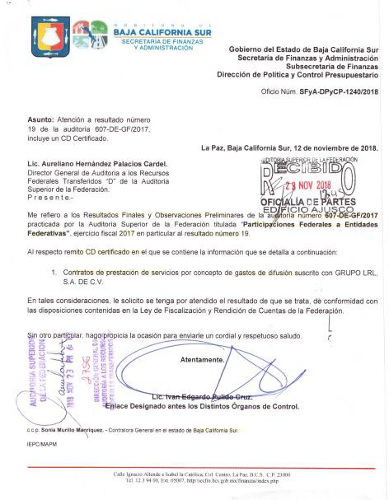

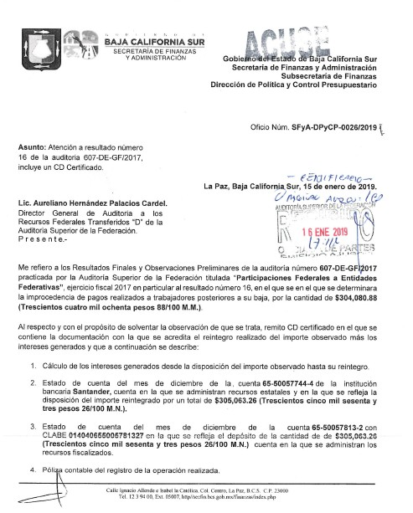

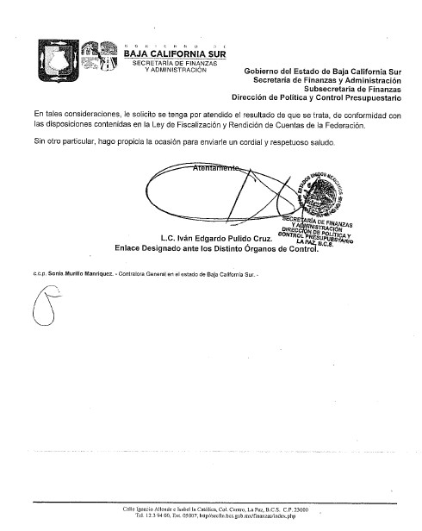

Apéndices

Áreas Revisadas

La Secretaría de Finanzas y Administración (SFA) del Gobierno del Estado de Baja California Sur.

Disposiciones Jurídicas y Normativas Incumplidas

Durante el desarrollo de la auditoría practicada, se determinaron incumplimientos de las leyes, reglamentos y disposiciones normativas que a continuación se mencionan:

  - Ley General de Contabilidad Gubernamental: artículos 16, 18, 33, 38, fracción II, 70, fracción II.

  - Ley de Coordinación Fiscal:

  - Ley del Impuesto Sobre la Renta: artículos 94, párrafo primero, fracción I, 96, párrafos primero, segundo y séptimo, 99, fracción III.

  - Otras disposiciones de carácter general, específico, estatal o municipal: Acuerdo mediante el cual se establecen las Normas Generales de Control Interno para la Administración Pública Estatal del Estado de Baja California Sur, artículos 4; Marco Integrado de Control Interno para el Estado de Baja California Sur, artículo ÚNICO, Transitorio; Manual Específico de Organización de la Dirección de Contabilidad de la Secretaría de Finanzas, numerales 7.1 y 7.6; Acuerdo con el que se emiten las Normas y Metodología para la Determinación de los Momentos Contables de los Ingresos, PRIMERO, fracciones VI, IX y X; Ley de Presupuesto y Control del Gasto Público del Estado de Baja California Sur, artículo 17; Ley Orgánica de la Administración Pública de Baja California Sur, artículo 22, fracción XXVI; Reglamento Interior de la Secretaría de Fianzas y Administración, artículos 4, párrafo primero, fracción III, inciso a, 11, fracción VII, 13, fracciones V, XV, XVI y XXII, 20,fracción III; Reglamento de la Ley del Impuesto Sobre la Renta, artículo 166; Lineamientos para el ejercicio del gasto de la Administración Pública Estatal, artículos 77, párrafo primero, 78, fracciones I y III; Normatividad del Contenido y Control de la Cuenta Pública del Estado de Baja California Sur, artículos 27, 28 y 29. Ley de Adquisiciones Arrendamientos y Servicios del Estado de Baja California Sur, artículos 33, 39, 52, 53 y 56

Fundamento Jurídico de la ASF para Promover Acciones

Las facultades de la Auditoría Superior de la Federación para promover o emitir las acciones derivadas de la auditoría practicada encuentran su sustento jurídico en las disposiciones siguientes:

Artículo 79, fracciones II, párrafo tercero, y IV, de la Constitución Política de los Estados Unidos Mexicanos.

Artículos 10, fracción I, 14, fracción III, 15, 17, fracción XV, 36, fracción V, 39, 40, de la Ley de Fiscalización y Rendición de Cuentas de la Federación.

